05/19-07

Sanierung und
Modernisierung in einem Zug

Balkonverglasungen steigern Nutzwert

Balkone müssen einer Vielzahl von Beanspruchungen standhalten. Weist die Konstruktion mit der Zeit Schäden auf, ist ein maßgeschneidertes Sanierungskonzept unverzichtbar. Zur Instandsetzung der Balkonsubstanz kommen – je nach Schadenstyp und -ausmaß – verschiedene Sanierungstechniken zur Anwendung. Wenn darüber hinaus der Nutzwert des Balkons gesteigert werden soll, bietet sich der Einbau eines Verglasungssystems an. Letzteres bringt nicht nur eine längere Nutzungsdauer und einen höheren Komfort mit sich, sondern schützt auch die Balkonkonstruktion vor witterungsbedingten Einflüssen.

Risse und Abplatzungen im Beton, hervorgerufen durch Karbonatisierung und Korrosion der Bewehrung, Rost an Metallbalkonen sowie Durchfeuchtung und Fäule bei Holzkonstruktionen – Die Schadensbilder an Balkonen können sehr vielfältig sein. Eine jahrelange Nutzung und der permanente Einfluss der Witterung hinterlassen ihre Spuren. Nicht nur im Hinblick auf das Erscheinungsbild, sondern auch aus sicherheitstechnischen Gründen ist eine Balkonsanierung oftmals unumgänglich. Denn je nach Schadensausmaß kann die Verkehrs- und Standsicherheit beeinträchtigt sein.

Durchdachtes Sanierungskonzept
Jeder Balkonsanierung sollte zunächst eine umfassende Schadensanalyse vorausgehen. Sind die Ursachen geklärt, wird – in Abhängigkeit von Zustand und Schadensbild – eine geeignete Sanierungstechnik gewählt. Übliche Maßnahmen sind der Austausch schadhafter Bauteile wie beispielsweise alten Geländern oder Fliesen sowie die Erneuerung von Abdichtungen und Bodenbelägen. Sofern eine Balkonplatte vorhanden ist und es ihr Zustand zulässt, kann diese genutzt werden. Im Bedarfsfall ist eine Betonsanierung durchzuführen. Diese umfasst das Entfernen karbonatisierter Bereiche sowie die Reprofilierung von Fehlstellen und Ausbrüchen in den Balkonplatten.

Steigerung des Nutzwerts
Eine Sanierung bietet oftmals auch die Gelegenheit, den Balkon grundlegend zu modernisieren und dadurch den Nutzwert zu erhöhen – beispielsweise durch eine Vergrößerung der Fläche oder auch den Einbau einer Balkonverglasung. Diese schützt die Balkonplatte vor schädigender Feuchtigkeit und trägt zur Langlebigkeit der Konstruktion bei. Verglasungen ermöglichen zudem einen fast ganzjährigen Aufenthalt und steigern so die Wohnqualität. Die Balkonsysteme von Balco eignen sich sowohl für vorspringende Balkone als auch für Loggien. Hierbei wird in der Regel eine Brüstung aus Aluminium mit Glaseinsätzen oder anderen Materialien an der Stirnseite der Balkonplatte angesetzt und mit einer Verglasung im oberen Teil kombiniert. Durch Schieben und Einklappen der Fensterelemente lässt sich der Balkon komplett zum Außenraum öffnen. Das Verglasungssystem kann wahlweise auch auf einer bestehenden Betonbrüstung montiert werden.

Ob eine Balkonsanierung sinnvoll und wirtschaftlich ist, muss individuell entschieden werden. Von einer Sanierung ist abzuraten, wenn der finanzielle Aufwand für diese Arbeiten, den einer kompletten Erneuerung der Balkone übersteigt oder wenn trotz Wirtschaftlichkeit der Nutzwert nicht mehr zeitgemäß ist – beispielsweise bei sehr kleinen Balkonen. Oftmals kommt es auch auf die Bauweise an. So stellt zum Beispiel eine durchgängige Betondecke und Balkonkragplatte eine Wärmebrücke dar, die im Inneren zu Tauwasserausfall und Schimmelbildung führen kann. Eine vorgestellte, selbsttragende Balkonkonstruktion, die in der Außenwand verankert ist, kann in diesem Fall die zukunftsfähigere Lösung sein.
ca. 3.500 Zeichen

Über die Balco Balkonkonstruktionen GmbH:
Die Balco Balkonkonstruktionen GmbH mit Sitz in Berlin ist Spezialist für die Planung und den Bau von Balkonsystemen. Als Tochter der schwedischen Balco AB vertreibt das Unternehmen das gesamte Produktspektrum – von offenen Balkonen mit Geländer über Balkonverglasungen bis hin zu verglasten Laubengängen. Mit der Entwicklung und Realisierung hochwertiger und zugleich energieeffizienter Lösungen trägt es zur Fassadenaufwertung von Wohngebäuden bei. Balco beschäftigt rund 300 Mitarbeiter und ist seit 1994 auf dem deutschen Markt aktiv.

Bildunterschriften

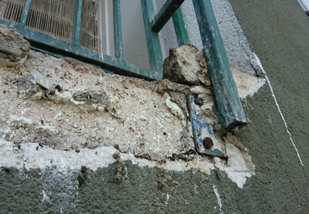

[19-07 Schäden]
Risse und Ausbrüche im Beton sowie rostige Geländerstäbe – Die Schadensbilder an Balkonen sind sehr vielfältig.
Foto: Balco Balkonkonstruktionen GmbH

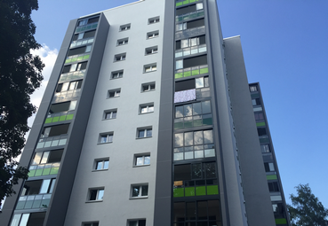

[19-07 Balco]
Bei den Balkonsystemen von Balco wird in der Regel eine Brüstung aus Aluminium mit Glaseinsätzen oder anderen Materialien an der Stirnseite der Balkonplatte angesetzt und mit einer Verglasung im oberen Teil kombiniert.
Foto: Balco Balkonkonstruktionen GmbH

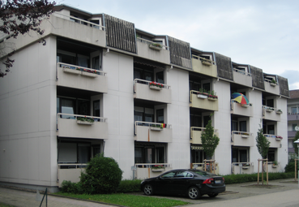
[19-07 Vorher]
Vor der Sanierung: Die Balkone dieses Mehrfamilienhauses waren in die Jahre gekommen und boten keinen schönen Anblick mehr.
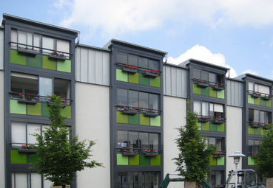
Foto: Balco Balkonkonstruktionen GmbH

[19-07 Nachher]
Nach der Sanierung: Das verglaste Balkonsystem von Balco steigert den Nutzwert der privaten Außenräume und wertet die Fassade auf.
Foto: Balco Balkonkonstruktionen GmbH

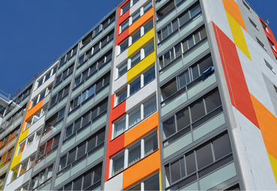

[19-07 Balkonverglasung]
Der Einbau einer Balkonverglasung schützt die Balkonplatte vor schädigender Feuchtigkeit und trägt zur Langlebigkeit der Konstruktion bei.
Foto: Balco Balkonkonstruktionen GmbH

Rückfragen beantwortet gern:

Balco Balkonkonstruktionen GmbH
Michelle Schütz
Tel. +49 (0) 30 809 612 460
eMail: Michelle.Schuetz@balco.de
www.balco.de
Kommunikation2B
Mareike Wand-Quassowski
Tel. +49 (0) 231 330 49 323
eMail: m.quassowski@kommunikation2b.de
www.kommunikation2b.de

